Синтез и цитотоксическая активность алифатических амидов бексаротена
Зотов И.Э.¹, Терновая Н.Д.¹, Коваленко Л.В.¹, Ощепков М.С.¹, Акимов М.Г.²
Студент, 1 курс магистратуры
¹Российский химико-технологический университет имени Д.И. Менделеева,
факультет химико-фармацевтических технологий и биомедицинских препаратов, Москва, Россия
² ФГБУН ГНЦ РФ Институт биоорганической химии им. академиков М.М. Шемякина
и Ю.А. Овчинникова РАН, Москва, Россия
E-mail: zotovigor3004@gmail.com
Бексаротен – синтетический аналог ретиноевой кислоты, лекарственное средство, механизм действия которого основан на взаимодействии с ретиноидными ядерными рецепторами. Препарат регулирует клеточную пролиферацию и стимулирует апоптоз. Основное клиническое применение бексаротена представлено лечением Т-клеточной лимфомы кожи. Недостаточная селективность этого препарата приводит к проявлению побочных эффектов. Модификация структуры бексаротена путём присоединения по карбоксильной группе структурных элементов других биологически активных соединений позволяет повысить селективность и биодоступность новых веществ. Такие модифицированные соединения могут показать улучшенные антипролиферативные свойства, кроме того, они могут оказаться более эффективными нейропротекторами, чем сам бексаротен [1]. Целью работы является синтез и оценка противораковой активности N-ацилированных бексаротеном эфиров алифатических аминокислот.
Было показано, что функционализация карбоксильной группы бексаротена через стабильный хлорангидрид удобна в препаративном отношении, тогда как альтернативные подходы к ее активации осложняют выделение целевых продуктов или, как метод смешанных ангидридов, неприменимы.
Для оценки активности полученных веществ были использованы человеческие опухолевые линии рака молочной железы MDA-MB-231, глиобластомы U-87 MG и рака поджелудочной железы PANC-1. После добавления веществ в концентрациях 1-100 мкМ инкубация клеток проводилась 72 часа. Жизнеспособность клеток определялась посредством ресазуринового теста.
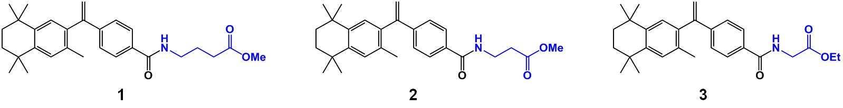
Была оценена цитотоксическая активность N-ацилированных бексаротеном эфиров алифатических аминокислот: γ-аминомасляной кислоты (1), β-аланина (2), глицина (3) (рис. 1).
Рис. 1. Структурные формулы полученных соединений 1–3
Для данной серии соединений наблюдается тенденция увеличения цитотоксической активности при уменьшении длины алифатического структурного элемента. Укорочение цепи на 2 метиленовых звена приводит к снижению EC₅₀ в среднем в 1,3 раза. Также была обнаружена антипролиферативная активность с EC₅₀ в диапазоне 26–33 мкМ для клеток человеческой опухолевой линии глиобластомы U-87 MG. По сравнению с линией здоровых человеческих фибробластов BJ-5ta вещества 1–3 показали умеренную селективность в диапазоне SI от 1,97 до 4,41.
Полученные данные представляют интерес для дальнейшего изучения противоопухолевой активности производных бексаротена.
Литература
1. Коваленко Л. В. и др. Лекарственные перспективы ретиноидов // РРЛС. 2023. Т. 12. No. 4. С. 54-62.

